Zenithgebouw  Koning Albert II-laan 37  1030 BRUSSEL  www.vaph.be | MEDEDELING
 | Gericht aan: PAB- en PVB-budgethouders
 | 01/06/2022
 | VAPH/22/16
Contactpersoon | Team Budgetbesteding
E-mail | budgetbesteding@vaph.be
Telefoon | 02 249 30 00
Bijlagen | /
Minimumloon 2021 en 2022: verhoging budgetlijn
De budgetlijnen 2021 en 2022 worden binnen enkele dagen verhoogd naar aanleiding van het minimumloon voor personen die tewerkgesteld zijn via een arbeidscontract. De oplevering van de applicaties draait vanaf donderdagavond.
Wat moet u doen?
Als houder van een persoonlijke-assistentiebudget (PAB) of een persoonsvolgend budget (PVB) bent u verplicht om minimaal het minimumloon uit te betalen aan uw persoonlijke assistenten of individuele begeleiders die via een arbeidsovereenkomst tewerkgesteld zijn.
Geen enkele werknemer kan minder betaald krijgen dan dat verplichte minimumloon. Het is de verantwoordelijkheid van de budgethouder om zich daarmee in regel te stellen. Zoniet moet u dat met terugwerkende kracht aanpassen volgens de bedragen van onderstaande tabel (herhaling mededeling 17 mei 2022).

Periode loon | Minimum maandloon (bruto) | Minimum uurloon (bruto)
1 april 2022 - | € 2.144,67 | € 13,0243
1 februari 2022 - 31 maart 2022 | € 2.102,64 | € 12,7690
1 oktober 2021 - 31 januari 2022 | € 2.061,41 | € 12,5187
1 januari 2021 - 30 september 2021 | € 2.020,99 | € 12,2732

Als in de loop van 2022 de spilindex opnieuw wordt overschreden, zal het minimumloon opnieuw stijgen, twee maanden na die overschrijding. Het VAPH zal dan over dat nieuwe minimumloon een mededeling sturen.

Wat doet het VAPH?
We verhogen uw budgetlijn voor 2021 én 2022 zodat u het vereiste minimumloon aan uw assistenten of individuele begeleiders kunt uitbetalen. U kunt uw verhoogde budgetlijn voor 2021 in het e-loket mijnvaph.be zien via persoonlijke budgetten > archief > budgetlijn 2021:

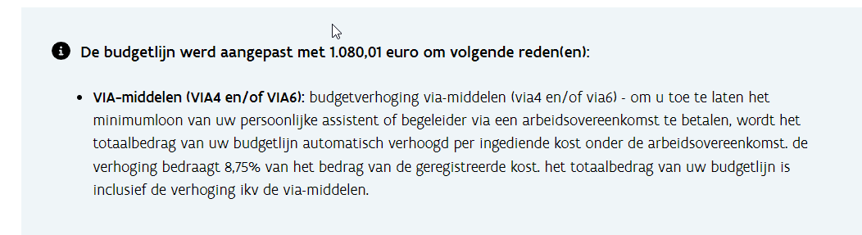

Eerder werd aangekondigd dat vanaf volgende budgetjaren (2022 en verder) de tegemoetkoming meteen aan de budgetlijn worden toegevoegd telkens wanneer u de kosten voor uw arbeidsovereenkomst registreert.
Die functionaliteit treedt in werking voor kosten geregistreerd vanaf 3/6/2022 . Kosten die u daarvoor registreerde, worden meegenomen in de uitgebreide budgetverhoging.

Welke kosten geven recht op een budgetverhoging in het kader van het minimumloon (VIA 6)?
Het gaat om volgende type kosten:
- loon
- kosten sociaal secretariaat
- vakantiegeld
- maaltijdcheques
- verbrekingsvergoedingen
Hebt u vragen?
Aarzel niet om contact op te nemen als u vragen hebt. Het team Budgetbesteding is telefonisch bereikbaar op het nummer 02 249 30 00, van 8.30 tot 12.00 uur en van 13.00 tot 17.00 uur (op vrijdag en tijdens de maanden juli en augustus tot 16.00 uur). U kunt het team Budgetbesteding ook bereiken via budgetbesteding@vaph.be.

Collectieve arbeidsovereenkomst van 6 juli 2021 betreffende de loonvoorwaarden van de persoonlijke assistenten met een arbeidsovereenkomst in het kader van PAB en PVB in uitvoering van VIA 6.

